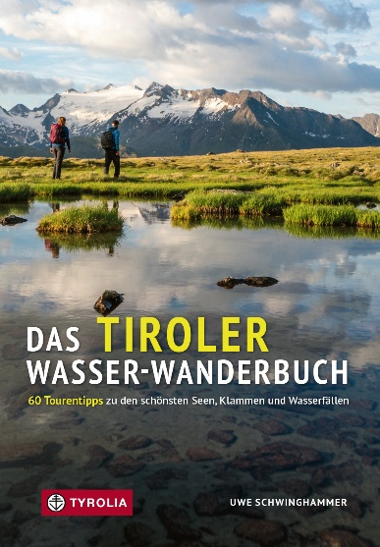

Uwe Schwinghammer
Das Tiroler Wasser-Wanderbuch
60 Tourentipps zu den schönsten Seen,
Klammen und Wasserfällen
200 Seiten, 166 farb. Abb. und 59 topographische Karten
mit eingezeichnetem Routenverlauf sowie 1 Übersichtskarte,
14,5 x 21 cm, Klappenbroschur
Tyrolia-Verlag, Innsbruck-Wien 2023
ISBN 978-3-7022-4107-0
€ 25,-

Erfrischende Touren zu Tirols schönsten Wasserschauplätzen
Was wäre Tirol ohne seine malerischen Bade- und stillen Bergseen, ohne die spektakulären Wasserfälle und abenteuerlichen Schluchten und Klammen? Einige Ziele liegen nah und laden vor allem im Sommer dazu ein, unkompliziert besucht zu werden. Andere befinden sich weit oben in den Bergen, versteckt zwischen den Gipfeln, und es erfordert etwas mehr Mühe und Zeit, sie zu entdecken.

Uwe Schwinghammer, ein erfahrener Kenner der Bergwelt Tirols, hat 60 der lohnendsten Wasserschätze ausgekundschaftet, für einen Sprung ins erfrischende Nass, eine Wanderung durch kühle Klammen, eine Tour zu stillen Kleinoden im Hochgebirge oder zu Schauplätzen, an denen sich die bahnbrechende Kraft und Lebendigkeit oder die wohltuende Stille und Magie des Elementes Wasser hautnah erleben lassen. Vom Sonntagsausflug mit Wasserspaß für die Kleinen bis hin zur anspruchsvollen Tour mit Seeblick als Krönung – hier findet jeder sein persönliches Taumziel.

Für die einen ist es vielleicht die familienfreundliche Grießbachklamm, der fotogene Wildseelodersee mit Möglichkeiten für eine Bootsfahrt, der Klettersteig am Stuibenfall oder eine grenzüberschreitende Erfahrung an den Pfitscher-Joch-Seen, für die anderen ein Blick hinter den Schleierwasserfall, eine Wanderung auf den Spuren der Holztrift durch die Kaiserklamm, zum Tempel am Hundstalsee oder durch die Rosengartenschlucht mit 17 Brücken und Grotte. Und auch für die 4-Seen-Runde bei Kufstein, die naturbelassene Gleirschklamm oder den spektakulären Grawa-Wasserfall gilt – wo immer möglich gibt’s umweltfreundliche Anfahrtstipps für die öffentlichen Verkehrsmittel, damit uns das naturnahe Rauschen unserer Bäche und Flüsse noch möglichst lang erhalten bleibt.

Der Autor:
Uwe Schwinghammer, geboren 1970 in Innsbruck und dort auch aufgewachsen. Als Journalist und Historiker ein zuweilen durchaus kritischer, aber auch leidenschaftlicher Tiroler, der sein Land im Lauf der Jahre durch Bergtouren und Wanderungen bis in die hintersten Winkel kennengelernt hat.

